МИНИСТЕРСТВО НАУКИ И ВЫСШЕГО ОБРАЗОВАНИЯ
РОССИЙСКОЙ ФЕДЕРАЦИИ

ФЕДЕРАЛЬНОЕ ГОСУДАРСТВЕННОЕ БЮДЖЕТНОЕ
ОБРАЗОВАТЕЛЬНОЕ УЧРЕЖДЕНИЕ ВЫСШЕГО ОБРАЗОВАНИЯ
«ВОРОНЕЖСКИЙ ГОСУДАРСТВЕННЫЙ ТЕХНИЧЕСКИЙ
УНИВЕРСИТЕТ»
(ФГБОУ ВО «ВГТУ», ВГТУ)
Факультет информационных технологий и компьютерной безопасности
(факультет)
Кафедра Систем управления и информационных технологий в строительстве

КУРСОВОЙ ПРОЕКТ

по дисциплине: «Основы программирования и алгоритмизации» .
Тема:«Разработка программы анализа функций».

Расчетно-пояснительная записка

Разработал студент С.А.Гусев
Подпись, дата Инициалы, фамилия

Руководитель О.В. Минакова
Подпись, дата Инициалы, фамилия

Члены комиссии
Подпись, дата Инициалы, фамилия

Подпись, дата Инициалы, фамилия

Подпись, дата Инициалы, фамилия

Нормоконтролер О.В. Минакова
Подпись, дата Инициалы, фамилия

Защищена _________________ Оценка ________________________
дата

ВОРОНЕЖ
2025
МИНИСТЕРСТВО НАУКИ И ВЫСШЕГО ОБРАЗОВАНИЯ
РОССИЙСКОЙ ФЕДЕРАЦИИ

ФЕДЕРАЛЬНОЕ ГОСУДАРСТВЕННОЕ БЮДЖЕТНОЕ
ОБРАЗОВАТЕЛЬНОЕ УЧРЕЖДЕНИЕ ВЫСШЕГО ОБРАЗОВАНИЯ
«ВОРОНЕЖСКИЙ ГОСУДАРСТВЕННЫЙ ТЕХНИЧЕСКИЙ УНИВЕРСИТЕТ»
(ФГБОУ ВО «ВГТУ», ВГТУ)

Кафедра Систем управления и информационных технологий в строительстве

ЗАДАНИЕ
на курсовой проект

по дисциплине: «Основы программирования и алгоритмизации» .
Тема: «Разработка программы анализа функций» .
..

Студент бИЦ-251Гусев Степан Александрович.
Группа, фамилия, имя, отчество

Номер варианта.5.
Технические условия:. процессор: AMD(R) Ryzen(TM) 5 2500uCPU @ .
. 3.60GHz, AMDRX560X, ОС:Windows 10, ОЗУ: 16.00 ГБ .

Содержание и объем работы (графические работы, расчеты и прочее):..
.19 стр., 15иллюстр., 1 табл. .

Сроки выполнения этапов:.анализ и постановка задачи (01.10-15.10); разработка пошаговой детализации программы (16.10-10.11); реализация программы (11.11-01.12); тестирование программы (01.12-10.12); оформление пояснительной записки (02.12-12.12).

.
Срок защиты курсового проекта:.

Руководитель . О.В. Минакова .
Подпись, дата Инициалы, фамилия

Задание принял студент .С.А. Гусев
Подпись, дата Инициалы, фамилия
Замечания руководителя

СОДЕРЖАНИЕ

ВВЕДЕНИЕ 5
1 Постановка задачи 6
2 Разработка программы 9
2.1 Функция main программы 9
2.2 Пользовательские функции: 9
3 Тестирование программы 10
ЗАКЛЮЧЕНИЕ 11
СПИСОК ИСПОЛЬЗОВАННЫХ ИСТОЧНИКОВ 12
ПРИЛОЖЕНИЕ 13

ВВЕДЕНИЕ
В современном мире информационных технологий особую роль играет язык программирования Си (C), который заслуженно считается одним из фундаментальных инструментов разработки. Его преимущества — высокая производительность, универсальность и возможность работы на различных платформах — делают его идеальным выбором для создания эффективных программных решений.
Цель курсового проекта – конструирование программы анализа функций.
Задачи: реализовать выполнение операций: Значение – f(x) в точке; Таблица - x → f(x) на интервале; Поиск точек перегиба; Производная - f'(x) в точке.

1. Постановка задач
Программа позволяет анализировать кусочную функцию (рис.1).
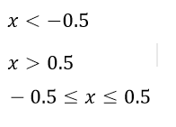
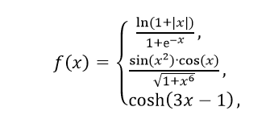

Где e — экспонента значения
Рисунок 1 – Кусочная функция.
График представлен на рисунке 2.

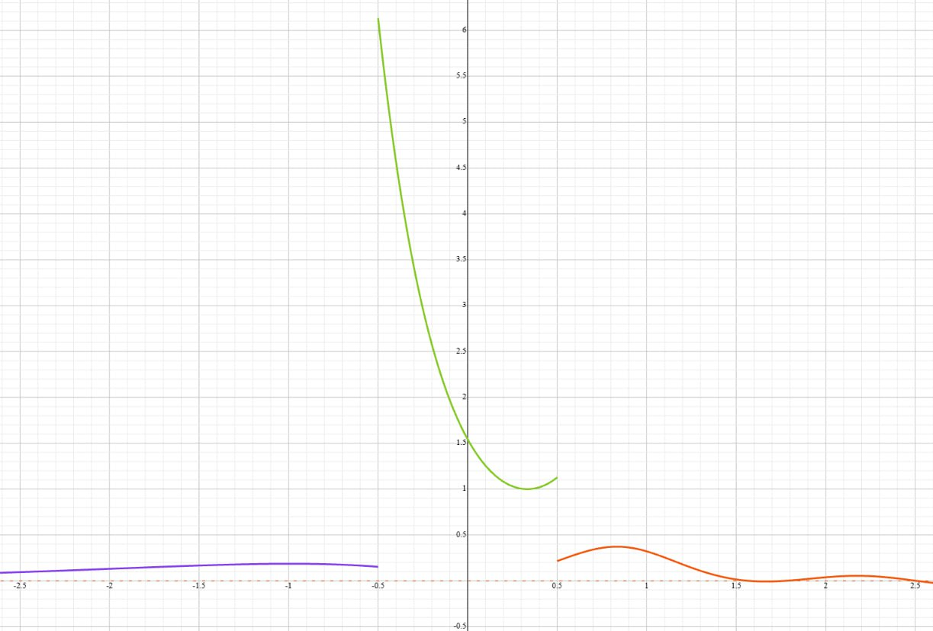

Рисунок 2 - График кусочной функции

Запись в файл – с использованием стандартных функций языка.
Для взаимодействия пользователя с программой предусмотрено меню, схема диалога на рис. 1.3.
Описать структуру интерфейса. Можно нарисовать структурную схему меню.

Рисунок 1.3 – Схема диалога с пользователем

2 Разработка программы

2.1 Функция main программы

2.2 Пользовательские функции
Функция graph() реализует консольное отображение графика кусочной функции через символ «*».
Функция не принимает параметров и не возвращает значений, предназначена исключительно для простой текстовой визуализации поведения кусочной функции в консоли.

Функция f1() — математическая функция для вычисления значений при x < -0.5.
Функция принимает один параметр типа double (x) и возвращает значение типа double. Вычисление производится по формуле:
- в числителе — натуральный логарифм от выражения (1 + модуль x)
- в знаменателе — сумма 1 и экспоненты от (-x)
Используется для работы с отрицательными значениями x, меньшими -0.5, комбинируя логарифмическую и экспоненциальную зависимости.

Функция f2() — математическая функция для вычисления значений при x > 0.5.
Функция принимает один параметр типа double (x) и возвращает значение типа double. Вычисление производится по формуле, включающей тригонометрические и степенные зависимости:
- в числителе — произведение синуса квадрата x на косинус x
- в знаменателе — квадратный корень из суммы 1 и x в степени 6
Функция реализует сложную математическую зависимость, комбинирующую периодические (синус и косинус) и степенные компоненты, что позволяет моделировать нелинейное поведение для положительных значений x, превышающих 0.5.

Функция f3() — математическая функция для вычисления значений гиперболического косинуса при -0.5 ≤ x ≤ 0.5.
Функция принимает один параметр типа double (x) и возвращает значение типа double. Вычисление основано на гиперболическом косинусе от выражения (3x - 1).
Функция реализует нелинейную зависимость с использованием гиперболической тригонометрии, что позволяет моделировать плавное изменение значений в заданном диапазоне.

Функция cal_f() — основная функция вычисления значения кусочной функции f(x).
Функция принимает один параметр типа double (x) и возвращает значение типа double. Она реализует логику выбора подходящей математической формулы в зависимости от значения x:
- для x < -0.5 использует функцию f1()
- для x > 0.5 применяет функцию f2()
- для диапазона -0.5 ≤ x ≤ 0.5 задействует функцию f3()
Служит центральным звеном в системе вычисления, обеспечивая корректное определение значения f(x) для любого входного параметра x путём перенаправления на соответствующую подфункцию.

Функция derivative() — метод численного вычисления производной функции в заданной точке.
Функция принимает два параметра:
- x — точка, в которой вычисляется производная (тип double)
- h — шаг вычисления (тип double)
Реализует метод центральных разностей для приближённого вычисления производной. Принцип работы:
- вычисляет значения функции в точках x+h и x-h
- находит разность этих значений
- делит результат на удвоенный шаг h
Возвращает значение производной типа double. Используется для численного дифференцирования функции f(x) в любой заданной точке с заданным шагом точности h.

Здесь блок схемы и описание функций.

3 Тестирование программы

Привести пример работы ссылаясь на скриншоты программы (не более 1 скрина для каждого пункта меню).
пример
Пользователя встретит диалоговое окно, где будет представлено название программы и её исполнитель (рис. 3.1).

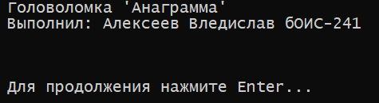

Рисунок 3.1 – Диалоговое окно

Далее пользователя будет ждать загадка и приглашение к вводу ответа не неё и .т.п.

ЗАКЛЮЧЕНИЕ

В ходе выполнения курсового проектирования разработана программа на языке С, которая позволяет выполнять следующие операции:
-
-

Код программы загружен на github

СПИСОК ИСРОЛЬЗОВАННЫХ ИСТОЧНИКОВ

10 ИСТОЧНИКОВ – Учебников!!! Или ссылок на документацию на официальных сайтах

ПРИЛОЖЕНИЕ

КОД ПРОГРАММЫ
ЛИБО КАК В ПРОГРАММЕ
ИЛИ 12 размер одинарный интервал

